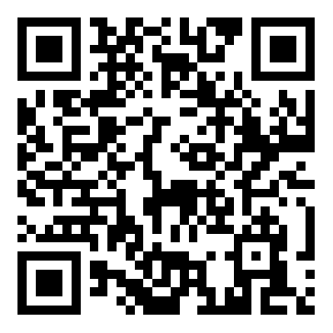
2023年宜春市宜阳新区省考招聘教师入闱体检人员名单

